El siguiente es un listado de las mejores **películas de terror del 2015** disponibles en Cinedor. Para leer las sinopsis completas accede a las fichas de las películas donde además dispondrás del reparto y el resto de información, o accede directamente a los trailers, videos y las fotos disponibles desde los enlaces.  
  
Si te gustan las películas de terror no dudes en compartir tus comentarios con todos nosotros y votar tus favoritas

[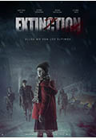](http://www.cinedor.es/estrenos/extinction)

[**Extinction**](http://www.cinedor.es/estrenos/extinction)

 Terror, Fantasía

**14 de agosto de 2015**.

La tercera Guerra Mundial ha estallado, y todos los países se han puesto de un bando u otro. Las armas químicas diezman la población de Estados Unidos, y las únicas tres personas supervivientes de un...

[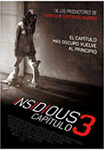](http://www.cinedor.es/estrenos/insidious-3)

[**Insidious 3**](http://www.cinedor.es/estrenos/insidious-3)

 Terror

**5 de junio de 2015**

Se desconoce el argumento de la tercera entrega de la saga, pero se piensa que habrá nuevos protagonistas pues Dermont Mulroney y Stefanie Scott se han unido al reparto.

[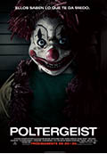](http://www.cinedor.es/estrenos/poltergeist-2014)

[**Poltergeist**](http://www.cinedor.es/estrenos/poltergeist-2014)

 Terror, Thriller, Remake, Saga

**22 de mayo de 2015**

Un remake de la película de terror de los años 80, que vuelve con nuevos poltergeist

[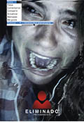](http://www.cinedor.es/estrenos/eliminado)

[**Eliminado**](http://www.cinedor.es/estrenos/eliminado)

 Terror, Thriller

**17 de julio de 2015**

Un video fue la causa del suicidio de una joven, ahora los causantes de su difusión están siendo perseguidos por alguien a través de sus ordenadores.

[](http://www.cinedor.es/estrenos/segundo-origen)

[**Segundo origen**](http://www.cinedor.es/estrenos/segundo-origen)

 Aventura, Terror, Ciencia Ficción, Thriller

**9 de octubre de 2015**

Sobre la faz de la Tierra sólo quedan dos personas: Alba de 18 años y Didac de 12. Los nuevos Adán y Eva.

[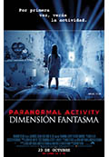](http://www.cinedor.es/estrenos/paranormal-activity-5)

[**Paranormal Activity 5: Dimensión fantasma**](http://www.cinedor.es/estrenos/paranormal-activity-5)

Terror, Saga

**23 de octubre de 2015**

Avance de la historia de las películas anteriores.

[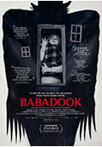](http://www.cinedor.es/estrenos/babadook)

[**Babadook**](http://www.cinedor.es/estrenos/babadook)

 Drama, Terror, Thriller

**16 de enero de 2015**

Varios años tras la muerte de su marido, Amelia continúa intentando educar a su hijo Samuel de seis años, que tiene pesadillas con un monstruo que se le aparece en sueños e intenta matarlos.

[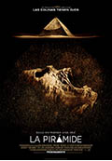](http://www.cinedor.es/estrenos/la-piramide)

[**La pirámide**](http://www.cinedor.es/estrenos/la-piramide)

 Terror, Thriller

**24 de abril de 2015**

Un equipo de arqueólogos de Estados Unidos está apunto de descubrir algo con lo que no contaban: una pirámide perdida como ninguna otra en el desierto de Egipto. Cuando abren el cerrojo de los aterradores...

[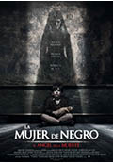](http://www.cinedor.es/estrenos/la-mujer-de-negro-2-el-angel-de-la-muerte)

[**La mujer de negro 2: El ángel de la muerte**](http://www.cinedor.es/estrenos/la-mujer-de-negro-2-el-angel-de-la-muerte)

 Drama, Terror, Thriller

**27 de febrero de 2015**

Huyendo de la guerra, un grupo de escolares con su profesora, la directora y un piloto toman refugio en una casa donde su destino se...

[](http://www.cinedor.es/estrenos/somos-lo-que-somos)

[**Somos lo que somos**](http://www.cinedor.es/estrenos/somos-lo-que-somos)

Terror

**16 de enero de 2015**

Una familia aparentemente sana y benévola intenta mantener sus ancestrales costumbres cuando un formidable aguacero provoca una tragedia que hará cambiarlo todo.

[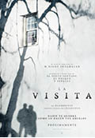](http://www.cinedor.es/estrenos/la-visita)

[**La visita**](http://www.cinedor.es/estrenos/la-visita)

 Comedia, Terror

**11 de septiembre de 2015**

Una madre soltera descubrirá que las cosas en la vida familiar han empeorado desde que fue con sus dos pequeños hijos a visitar a sus abuelos.

[](http://www.cinedor.es/estrenos/vampyres)

[**Vampyres**](http://www.cinedor.es/estrenos/vampyres)

 Terror

**25 de septiembre de 2015**

Nuevo acercamiento al universo de Las hijas de Drácula (1974)

[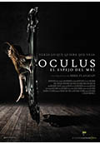](http://www.cinedor.es/estrenos/oculus-el-espejo-del-mal)

[**Oculus. El espejo del mal**](http://www.cinedor.es/estrenos/oculus-el-espejo-del-mal)

Terror

**6 de marzo de 2015**

* .

Una mujer intenta demostrar la inocencia de su hermana acusada de asesinato, alegando que el crimen fue cometido por un fenómeno paranormal.

[](http://www.cinedor.es/estrenos/la-horca)

[**La horca**](http://www.cinedor.es/estrenos/la-horca)

 Terror, Thriller

**31 de julio de 2015**

* .

Un homenaje a una tragedia vuelve a convertirse en el terror del instituto, cuando unos jóvenes deciden resucitar una fallida producción teatral.

[](http://www.cinedor.es/estrenos/sinister-2)

[**Sinister 2**](http://www.cinedor.es/estrenos/sinister-2)

 Terror

**6 de noviembre de 2015**

* .Una madre protectora y sus hijos gemelos, de 9 años, se trasladan a una casa rural habitada por un espíritu demoníaco.

[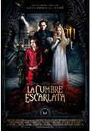](http://www.cinedor.es/estrenos/la-cumbre-escarlata)

[**La cumbre escarlata**](http://www.cinedor.es/estrenos/la-cumbre-escarlata)

Drama, Fantasía, Terror, Misterio, Romántica, Thriller

**16 de octubre de 2015**

Una escritora con problemas amorosos, tratando de escapar de sus propios fantasmas, terminará en una casa que tiene vida propia,

[](http://www.cinedor.es/estrenos/horns)

[**Horns**](http://www.cinedor.es/estrenos/horns)

 Drama, Fantasía, Terror, Thriller

**5 de junio de 2015**

Un hombre de 26 años de edad que se despierta una mañana con una resaca enorme, y descubre que le están creciendo cuernos en la cabeza. Está convencido de que los cuernos tienen algo que ver con el...

[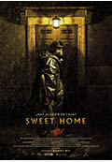](http://www.cinedor.es/estrenos/sweet-home)

[**Sweet home**](http://www.cinedor.es/estrenos/sweet-home)

 Terror

**8 de mayo de 2015**

Una pareja se cuela en un edificio abandonada a pasar una noche romántica, que será en realidad terrorífica cuando unos encapuchados traten de matarlos.

[](http://www.cinedor.es/estrenos/una-chica-vuelve-a-casa-sola-de-noche)

[**Una chica vuelve a casa sola de noche**](http://www.cinedor.es/estrenos/una-chica-vuelve-a-casa-sola-de-noche)

 Terror

**4 de septiembre de 2015**

En la ciudad fantasma iraní Bad City, un lugar que huele a muerte y soledad, la gente desconoce que están siendo acechados por un vampiro...

[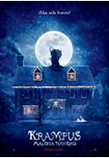](http://www.cinedor.es/estrenos/krampus-maldita-navidad)

[**Krampus - Maldita Navidad**](http://www.cinedor.es/estrenos/krampus-maldita-navidad)

 Comedia, Fantasía, Terror

**4 de diciembre de 2015**

Un demonio busca a gente traviesa para castigarlos en Navidad